臺北市立大同高級中學 112學年度第2學期 國中 科技 領域
第5次會議紀錄
- 時間：民國113年04月26日(星期五) 8時 30 分
- 地點：電腦教室二
- 出席人員：應出席 3 人，列席0人；實際出席 3 人，列席 0 人（見簽到表）
- 主席：吳妮真 記錄：劉原彰
- 主席致詞：我們今天要針對113學年度的科技領域課程計劃撰寫提出討論，對每個版本評比並填寫各項評分表後繳交教務處，並分配每位老師負責撰寫的年級與版本。
- 意見交流：
主席︰七八九年級的生活科技就請原彰老師負責，七八九年級的資訊科技就請俊宇
老師負責。其中議題融入部份，不要把所有主題都塞進去，課程目標與核心素養也應簡潔明確。另外節數請寫出每週二節對開。
- 提案討論：無
- 臨時動議：無
- 散會：民國 113 月04月26日 10時00分
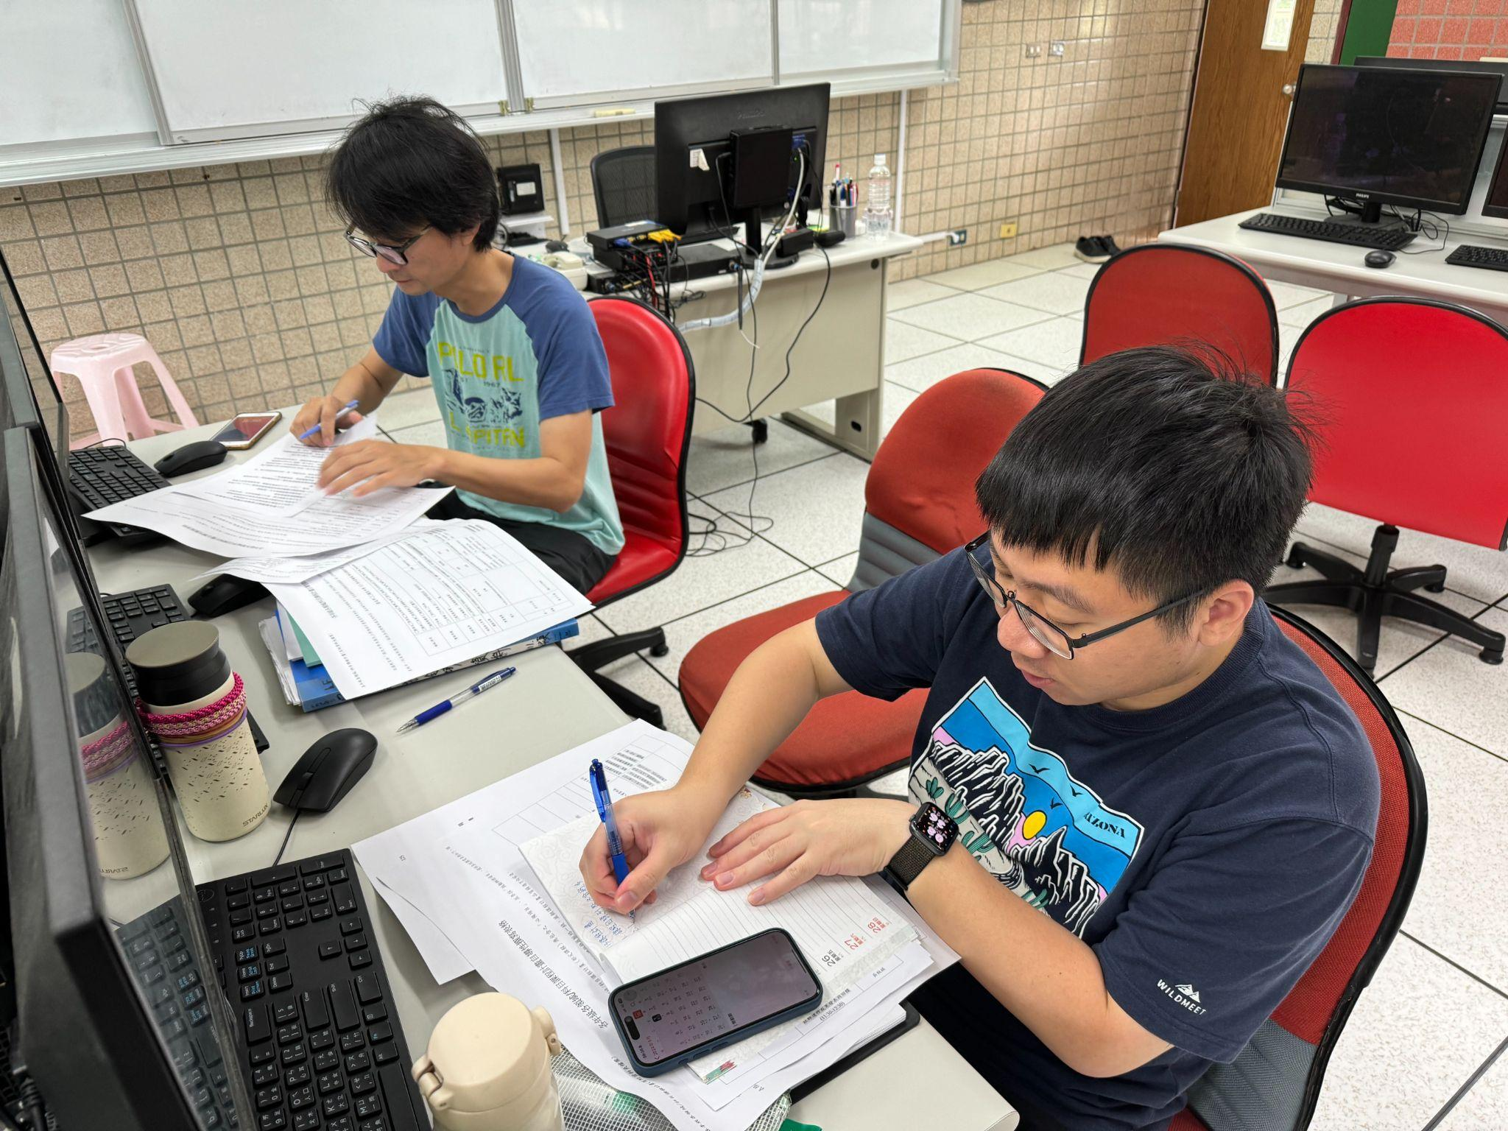 | 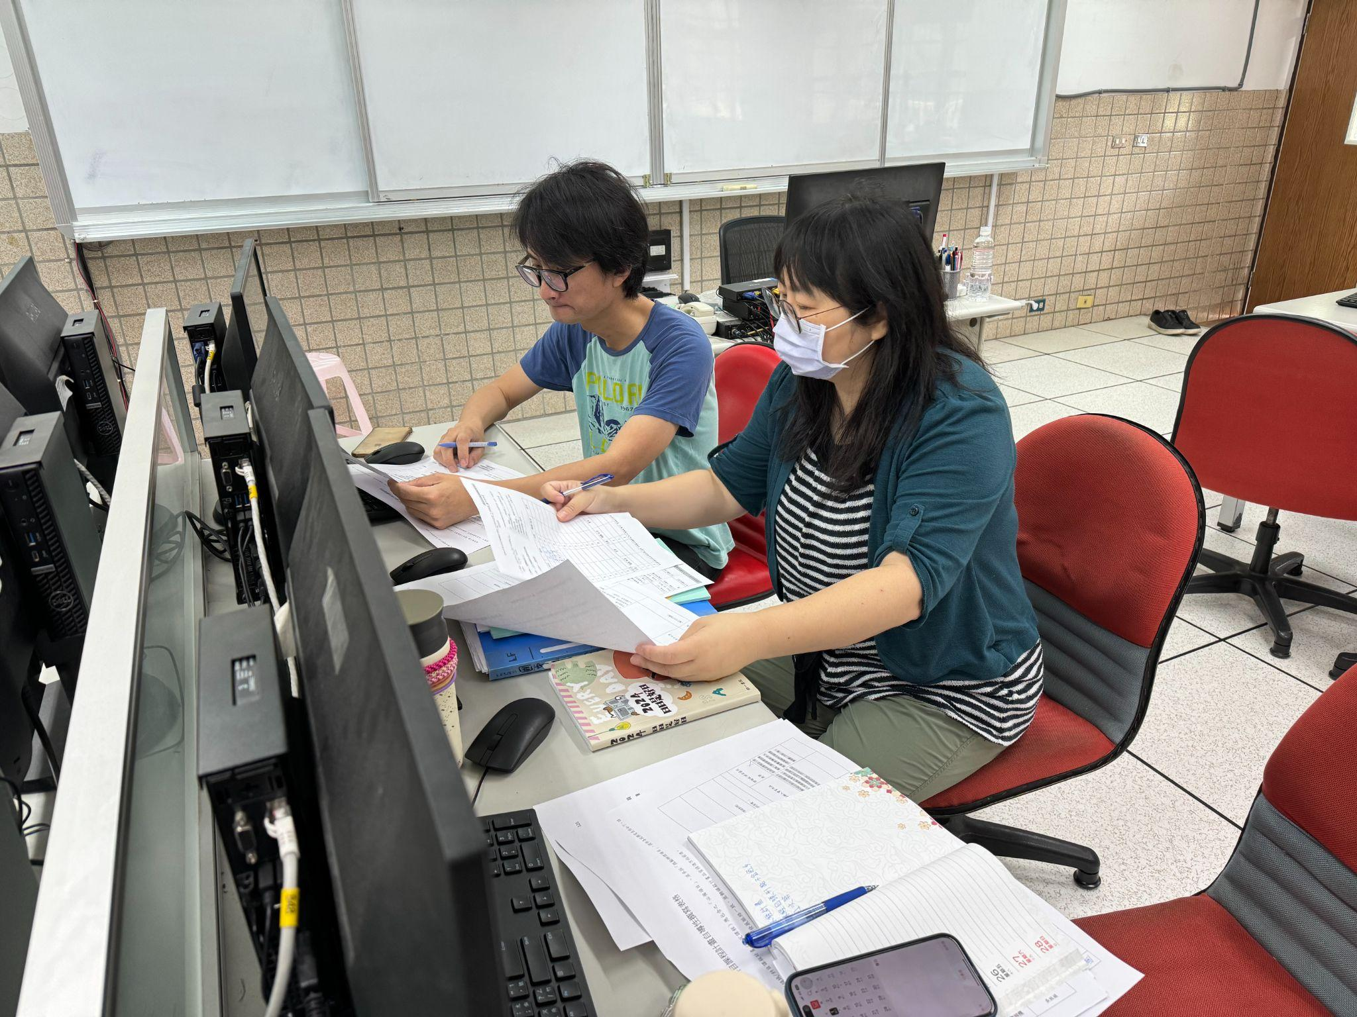
討論各版本撰寫方向 | 填寫課程計畫內容
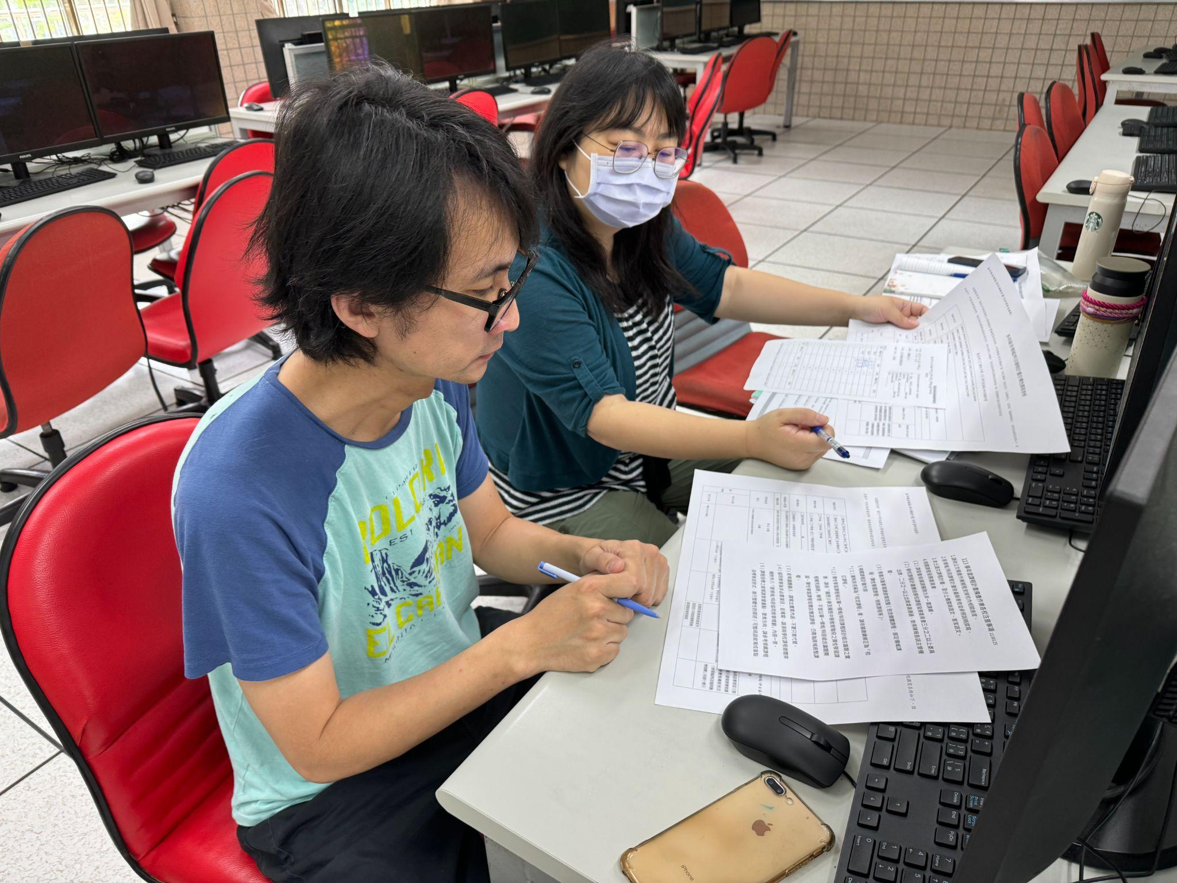 | 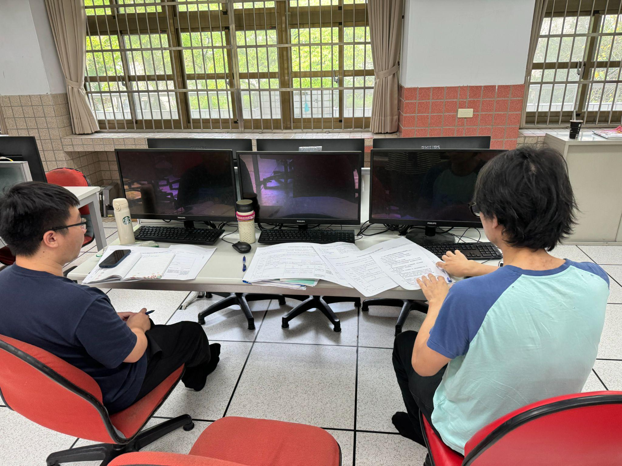
討論各版本撰寫方向 | 討論各版本撰寫方向

